**Presentado por:** SANDRA MILENA LÓPEZ DOZA

HELEN DAYAN PALACIOS FERNÁNDEZ

ANDRÉS CAMILO RUIZ BRAVO

**CENTRO DE ELECTRICIDAD, ELECTRONICA Y TELECOMUNICACIONES SEDE COLOMBIA**

**SERVICIO NACIONAL DE APRENDIZAJE SENA BOGOTÁ D.C.**

**Presentado por:** SANDRA MILENA LÓPEZ DOZA

HELEN DAYAN PALACIOS FERNÁNDEZ

ANDRÉS CAMILO RUIZ BRAVO

**Instructor:** María del Pilar Bonilla

**CENTRO DE ELECTRICIDAD, ELECTRONICA Y TELECOMUNICACIONES SEDE COLOMBIA**

**SERVICIO NACIONAL DE APRENDIZAJE SENA BOGOTÁ D.C.**

**2019**

Tabla de contenido

INTRODUCCIÓN 4

OBJETIVO 5

ALCANCE 5

DESCRIPCIÓN FUNCIONAL 6

MODELO DE DATOS 6

Descripción del Modelo 7

PROCESOS 12

# INTRODUCCIÓN

El plan de migración de datos del software Vivo Turismo se realiza con el objetivo de tener un mejor almacenamiento, portabilidad y permitir que el software pueda adaptarse a las nuevas tecnologías que surgen con el tiempo. Al desarrollar este plan de migración tendremos certeza de que toda la información que se encuentra en la base de datos no se perderán con el pasar del tiempo, de este modo, se brindará un producto seguro y de calidad al cliente final.

# OBJETIVO

Brindar a los futuros usuarios un mejor almacenamiento y permitir que el sistema crezca, del mismo modo permitirle al sistema adaptarse a nuevas tecnologías.

# ALCANCE

Usuarios y responsabilidades a los que va dirigido el documento de Plan de Migración y que participan en el desarrollo y validación del mismo.

# DESCRIPCIÓN FUNCIONAL

Se realizará una migración completa ya que es un sistema completo y no se requiere particionar el sistema puesto que las cargas de datos no son muy grandes, debido a la misma condición del sistema se requiere una gran velocidad al momento de migrar los datos.

La migración de los datos se hará desde el mismo sistema con fines de mejorar las capacidades del gestor actual de base de datos. En caso de presentarse un daño físico al hosting local de la base de datos se debe migar desde una back up.

# MODELO DE DATOS

**Tablas de origen**

|  |  |
| --- | --- |
| **Nombre de la Tabla** | **Descripción** |
| Ciudades | En esta tabla se almacenan las ciudades en las q están ubicadas los inmuebles |
| comentarios | Se almacenan los comentarios de cada inmueble y su identificador |
| Documentos | Almacena el tipo de documento y el número de documento de los usuarios |
| Estado reservas | Guarda el estado actual en el que se encuentra una reserva |
| Fotos | Almacena las fotos de los inmuebles |
| inmuebles | Almacena la información de los inmuebles como precio descripción y nombre del inmueble |
| Reservas | Almacena las fechas días y cantidad de personas de cada reserva |
| Tipo de Documento | Almacena los tipos de documentos que están registraos en el sistema |
| Tipo de inmueble | Almacena los tipos de inmuebles que están registrados en el sistema |
| Tipo de usuario | Almacena los niveles de usuarios que gestiona el sistema |
| Usuario | Almacena los datos personales de los usuarios y propietarios |

# Descripción del Modelo

|  |  |  |  |  |
| --- | --- | --- | --- | --- |
| **Comentario** | | | | |
| **Se almacenan los comentarios de cada inmueble y su identificador** | | | | |
| **Atributos** | | | | |
| **Nombre** | **Descripción** | **Tipo** | **¿Nulo?** | **Valor por defecto** |
| id comentario | El identificador único de cada tabla | Int | No | Si |
| Calificación | En este campo se almacena la calificación de la entidad comentario | Int | No | No |
| Descripción | En este campo se almacena la descripción de la entidad comentario | Int | Si | no |

|  |  |  |  |  |
| --- | --- | --- | --- | --- |
| **Documentos** | | | | |
| **Almacena el tipo de documento y el número de documento de los usuarios** | | | | |
| **Atributos** | | | | |
| **Nombre** | **Descripción** | **Tipo** | **¿Nulo?** | **Valor por defecto** |
| Id documento | El identificador único de cada tabla | Int | No | Si |
| Numero de documento | El numero de documento de algún documento de identificación | Int | No | No |

|  |  |  |  |  |
| --- | --- | --- | --- | --- |
| **Fotos** | | | | |
| **Almacena las fotos de los inmuebles** | | | | |
| **Atributos** | | | | |
| **Nombre** | **Descripción** | **Tipo** | **¿Nulo?** | **Valor por defecto** |
| Id fotos | El identificador único de cada tabla | Int | No | Si |
| fotos | Almacena las fotos de las propiedades |  | No | No |

|  |  |  |  |  |
| --- | --- | --- | --- | --- |
| **Inmuebles** | | | | |
| **Almacena la información de los inmuebles como precio descripción y nombre del inmueble** | | | | |
| **Atributos** | | | | |
| **Nombre** | **Descripción** | **Tipo** | **¿Nulo?** | **Valor por defecto** |
| Id inmueble | El identificador único de cada tabla | Int | No | Si |
| Nombre | Nombre de la propiedad | Varchar | No | No |
| Precio | Precio con el cual se va a alquilar la propiedad | Int | No | No |
| Descripción | Una descripción breve de la apariencia y los aspectos con los que cuenta la propiedad | Varchar | No | No |

|  |  |  |  |  |
| --- | --- | --- | --- | --- |
| **Reservas** | | | | |
| **Almacena las fechas días y cantidad de personas de cada reserva** | | | | |
| **Atributos** | | | | |
| **Nombre** | **Descripción** | **Tipo** | **¿Nulo?** | **Valor por defecto** |
| Id reservas | El identificador único de cada tabla | Int | No | Si |
| Estancia | En este campo se almacena la estancia de la entidad reserva | Varchar | No | No |
| Cantidad de personas | En este campo se almacena la cantidad de personas de la entidad reserva | Int | No | No |
| Ingreso | Hora en la cual se estima el ingreso a la propiedad | Varchar | No | No |
| Salida | Hora estimada a la cual se desocupará la propiedad | Varchar | No | No |

|  |  |  |  |  |
| --- | --- | --- | --- | --- |
| **Usuario** | | | | |
| Una descripción breve de la apariencia y los aspectos con los que cuenta la propiedad | | | | |
| **Atributos** | | | | |
| **Nombre** | **Descripción** | **Tipo** | **¿Nulo?** | **Valor por defecto** |
| id usuario | El identificador único de cada tabla | Int | No | Si |
| Nombre | En este campo se almacena el nombre del usuario | Varchar | No | No |
| Apellidos | En este campo se almacena el apellido del usuario | Varchar | No | No |
| Nombre de usuario | En este campo se almacenará el nombre de usuario | Varchar | No | No |
| Email | En este campo se almacena el email del usuario | Varchar | No | No |
| Fecha de nacimiento | En este campo se almacena la fecha de nacimiento del usuario | Varchar | No | No |
| Teléfono | En este campo se almacena el teléfono del usuario | Int | No | No |
| Dirección | En este campo almacenara la dirección del usuario | Varchar | No | No |
| Contraseña | En este campo se almacena la contraseña del usuario | Varchar | No | No |

**Tablas auxiliares**

|  |  |  |  |  |
| --- | --- | --- | --- | --- |
| **Ciudades** | | | | |
| En esta tabla se almacenan las ciudades en las q están ubicadas los inmuebles | | | | |
| **Atributos** | | | | |
| **Nombre** | **Descripción** | **Tipo** | **¿Nulo?** | **Valor por defecto** |
| id Ciudades | El identificador único de cada tabla | Int | No | Si |
| Nombre ciudad | Son las ciudades las cuales están vinculadas en el sistema | Varchar | No | No |
| Nombre departamento | Se guardará el departamento donde se encuentre el inmueble | Varchar | No | No |
| Dirección | Se guardará la dirección del inmueble | Varchar | No | No |

|  |  |  |  |  |
| --- | --- | --- | --- | --- |
| **Estado reserva** | | | | |
| Guarda el estado actual en el que se encuentra una reserva | | | | |
| **Atributos** | | | | |
| **Nombre** | **Descripción** | **Tipo** | **¿Nulo?** | **Valor por defecto** |
| id reserva | El identificador único de cada tabla | Int | No | Si |
| Nombre estado |  | Varchar | No | No |

|  |  |  |  |  |
| --- | --- | --- | --- | --- |
| **Tipo de documento** | | | | |
| Almacena los tipos de documentos que están registraos en el sistema | | | | |
| **Atributos** | | | | |
| **Nombre** | **Descripción** | **Tipo** | **¿Nulo?** | **Valor por defecto** |
| id tipo de documento | El identificador único de cada tabla | Int | No | Si |
| Tipo de documento | En este campo almacena el nombre del nivel | Varchar | No | No |

|  |  |  |  |  |
| --- | --- | --- | --- | --- |
| **Tipo de inmueble** | | | | |
| Almacena los tipos de inmuebles que están registrados en el sistema | | | | |
| **Atributos** | | | | |
| **Nombre** | **Descripción** | **Tipo** | **¿Nulo?** | **Valor por defecto** |
| id tipo de inmueble | El identificador único de cada tabla | Int | No | Si |
| Tipo inmueble | En este campo contiene información si es condominio de la entidad tipo de inmueble | Varchar | No | No |

|  |  |  |  |  |
| --- | --- | --- | --- | --- |
| **Tipo usuario** | | | | |
| Almacena los niveles de usuarios que gestiona el sistema | | | | |
| **Atributos** | | | | |
| **Nombre** | **Descripción** | **Tipo** | **¿Nulo?** | **Valor por defecto** |
| id tipo usuarios | El identificador único de cada tabla | Int | No | Si |
| Tipo usuario | En este campo almacena el nombre del nivel | Varchar | No | No |

# PROCESOS

Se abre el programa y se selecciona el gestor de base de datos del que se desea migrar junto con el nombre de la base de datos que se va a migrar.

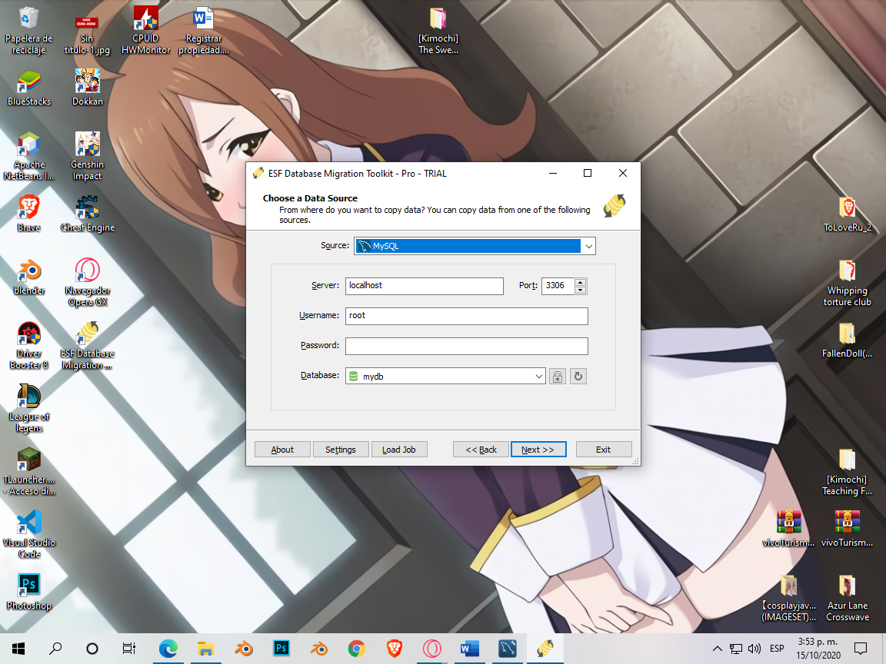

Se selecciona el gestor de base de datos destino.

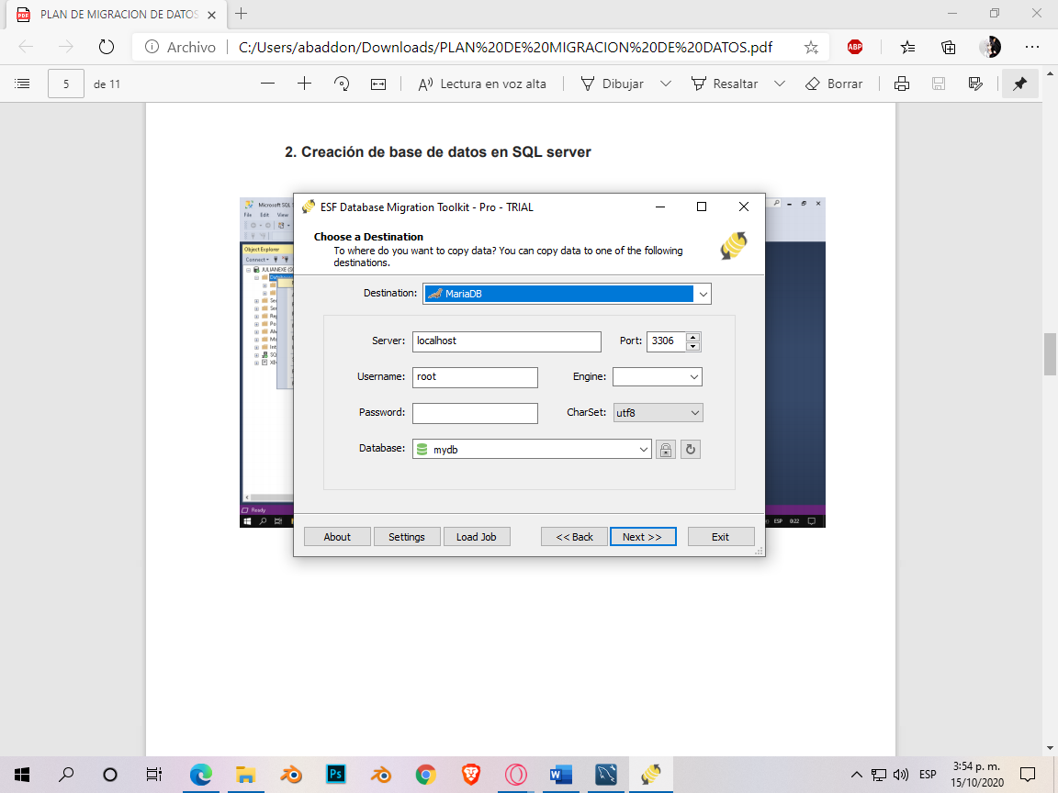

Se seleccionan las tablas que se desean migrar

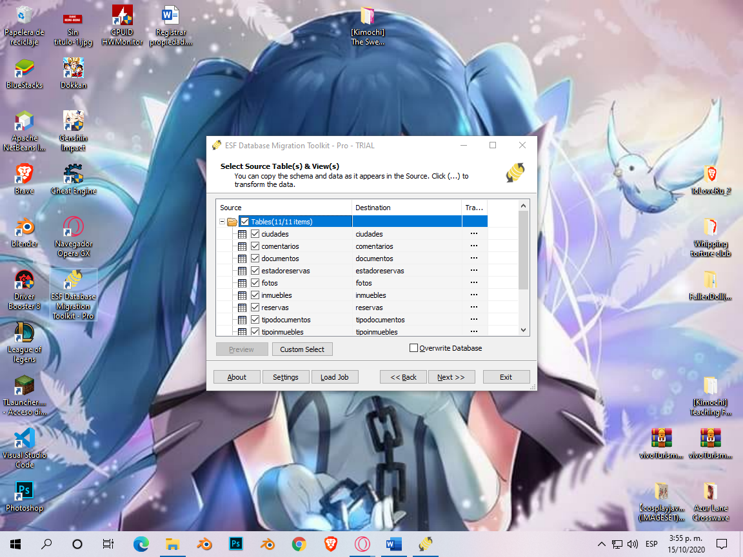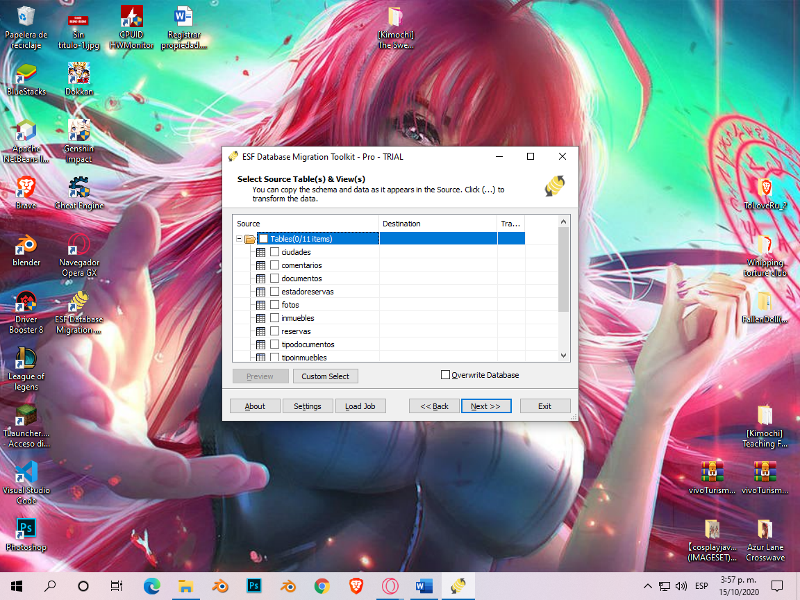

Se generará el proceso mediante el cual se migran los datos.

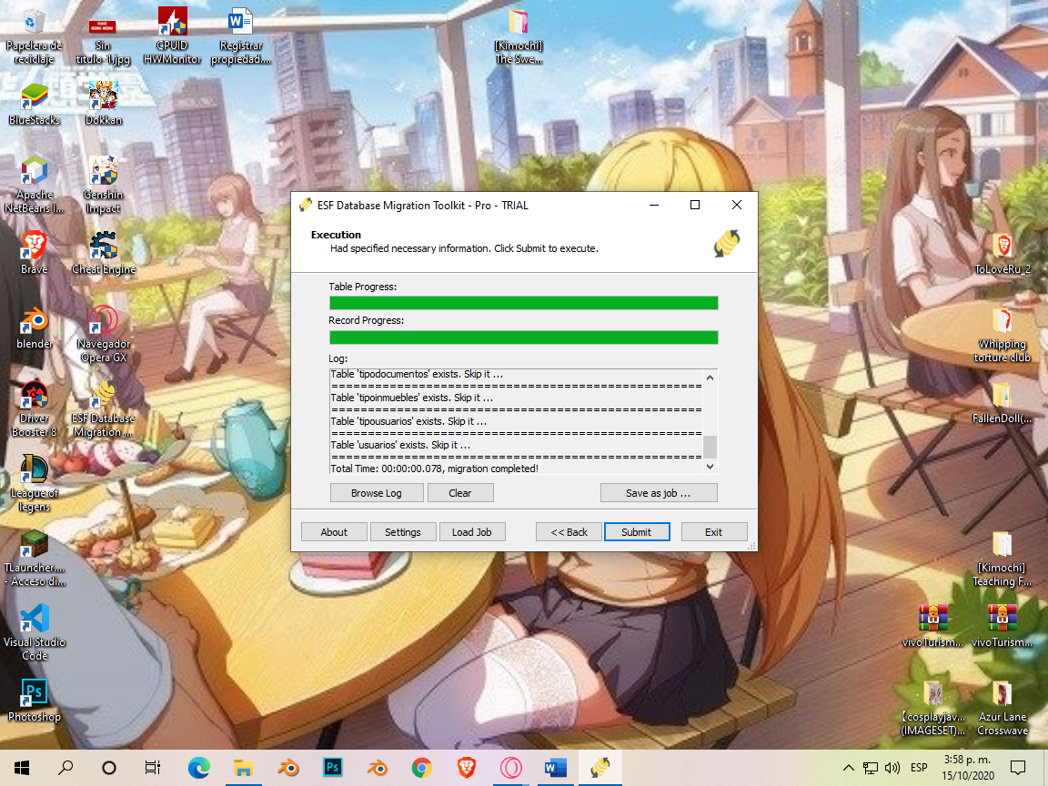

Y se obtiene el archivo de la base de datos para migrarlo.

